Listen
Listen haben den gleichen Grundaufbau wie Queues – Es wird nur eine Referenz auf den Kopf gehalten und die einzelnen Knoten sind als ___________________________ miteinander verkettet.
Die Liste kann jedoch mehr - so kann an beliebiger Stelle eingefügt, entfernt oder auslesen werden.
Hierzu erweitern wir außerdem die Funktionen der Klasse Node
Einfügen am Datenelement durch Durchreichen
boolean add(DatenElement daten) {
if(nachfolger == null) {
nachfolger = new Knoten(daten);
return true;
} else {
// Selbstaufruf --> Rekursion
return nachfolger.add(daten);
}
}

Aufruf der gleichen Methode innerhalb der Methode führt zu einer Verschachtelung -> Rekursiver Aufruf. Die Methode gibt einfach dem nächsten Knoten den gleichen Auftrag weiter.

Von ________________________ spricht man, wenn innerhalb einer Methode die Methode selbst erneut aufgerufen wird. Dies läuft theoretisch ___________________________, deshalb muss eine ________________________________ eingeführt werden, welche dann greift, wenn die Methode erfolgreich umgesetzt werden kann (hier ______________________________________________) oder die Bedingung nicht mehr erfüllt werden kann (z.B. festgelegte Länge überschritten).

Die Verschachtelung ist auch sehr gut im ___________________________________ zu erkennen:

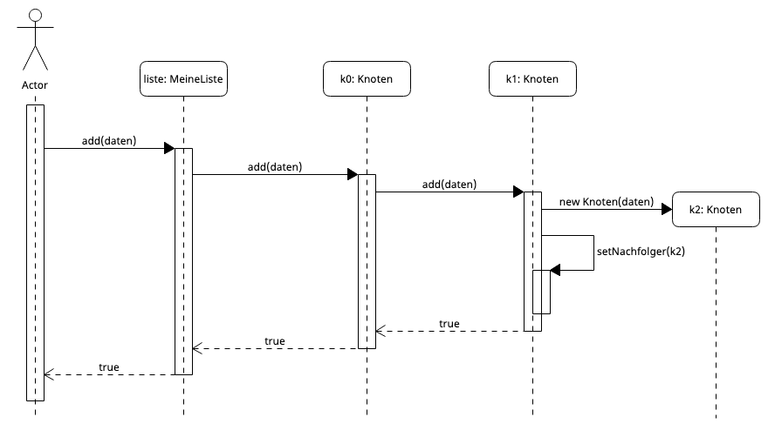

Aufgabe 1) Benennen Sie die Elemente im Sequenzdiagramm mit Fachbegriffen.
Aufgabe 2)
- Duplizieren Sie ihren Workspace für die Taxiqueue und verändern Sie die Namen mittels Rechtsklick „Rename Symbol“ und passen Sie das Projekt so an, dass es eine Liste umsetzt (nur Referenz auf Anfang.
- Übertragen Sie den Programmcode für die Methode add(DatenElement daten) in Ihr Projekt und adaptieren Sie entsprechend die Methode in der Klasse MeineListe.
- Ergänzen Sie die Methoden länge() und entfernen(DatenElement daten) in MeineListe und Knoten mit der entsprechenden Funktionalität. Übertragen Sie die wichtigsten Codefragmente/-ideen unten.

Aufgabe 3: Zeichnen Sie das Sequenzdiagramm zu Aufruf von länge() auf einem Objekt liste der Klasse MeineListe, welche drei Knoten umfasst.

Listen - Lösung
Listen haben den gleichen Grundaufbau wie Queues – Es wird nur eine Referenz auf den Kopf gehalten und die einzelnen Knoten sind als rekursive Datenstruktur miteinander verkettet.
Die Liste kann jedoch mehr - so kann an beliebiger Stelle eingefügt, entfernt oder auslesen werden.
Hierzu erweitern wir außerdem die Funktionen der Klasse Node
Einfügen am Datenelement durch Durchreichen
Aufruf der gleichen Methode innerhalb der Methode führt zu einer Verschachtelung -> Rekursiver Aufruf. Die Methode gibt einfach dem nächsten Knoten den gleichen Auftrag weiter.

public boolean add(DataElement data) {
if(successor == null) {
successor = new Node(data);
return true;
} else {
return successor.add(data); // Selbstaufruf --> Rekursion
}
}

Von Rekursion spricht man, wenn innerhalb einer Methode die Methode selbst erneut aufgerufen wird. Dies läuft theoretisch unendlich, deshalb muss eine Abbruchbedingung eingeführt werden, welche dann greift, wenn die Methode erfolgreich umgesetzt werden kann (hier am passenden bzw. letzten Knoten) oder die Bedingung nicht mehr erfüllt werden kann (z.B. festgelegte Länge überschritten).
Die Verschachtelung ist auch sehr gut im UML-Sequenzdiagramm zu erkennen:

Lebenslinien, Akteure, Objekte; Aktivitätsbalken; synchroner Aufruf / Nachricht; Rückgaben / Antwort;

Aufgabe 1: Benennen Sie die Elemente im Sequenzdiagramm mit Fachbegriffen.

Aufgabe 2)
- Duplizieren Sie ihren Workspace für die Taxiqueue und verändern Sie die Namen mittels Rechtsklick „Rename Symbol“ und passen Sie das Projekt so an, dass es eine Liste umsetzt (nur Referenz auf Anfang.
- Übertragen Sie den Programmcode für die Methode add(DatenElement daten) in Ihr Projekt und adaptieren Sie entsprechend die Methode in der Klasse MeineListe.
- Ergänzen Sie die Methoden länge() und entfernen(DatenElement daten) in MeineListe und Knoten mit der entsprechenden Funktionalität. Übertrage den Code unten.

class MeineListe class Knoten:
int länge() {
if(nachfolger == null) {
// Ende der Liste
return 1;
} else {
// Rekursion
return nachfolger.länge() + 1;
}
}

int länge() {
if(anfang == null) {
//leere Liste
return 0;
} else {
//Rekursion
return anfang.länge();
}
}

boolean entfernen(DatenElement daten) {
//gibt es noch einen Nachfolger
if(nachfolger != null) {
//hat mein Nachfolger die passenden Daten?
if(nachfolger.getDaten() == daten) {
//ja, dann überspringe ich ihn und hole mir seinen Nachfolger
nachfolger = nachfolger.getNachfolger();
// und war erfolgreich
return true;
} else {
// Rekursion --> weitergeben der Aufgabe
return nachfolger.entfernen(daten);
}
} else {
//kein Nachfolger aber nicht gefunden --> falsch
return false;
}
}

boolean entfernen(DatenElement daten) {
//Liste nicht leer
if(anfang != null) {
// speichere anfang zwischen
if(anfang.getDaten() == daten) {
anfang = anfang.getNachfolger();
return true;
} else {
//Rekursion
return anfang.entfernen(daten);
}
} else {
return false;
}

}

Aufgabe 3: Zeichnen Sie das Sequenzdiagramm zu Aufruf von länge() auf einem Objekt liste der Klasse MeineListe, welche drei Knoten umfasst.

